Exercice
Le Pendule
Un pendule est constitué par un solide de masse m = 0,20 kg, suspendu à un fil inextensible de masse négligeable et de longueur l = 90 cm. L'extrémité O du fil est fixe. Remarque : le schéma ci-contre ne respecte ni les angles, ni les longueurs, ni les proportions.
- Le fil restant constamment tendu, on écarte l'ensemble d'un angle θ₀ = 60° par rapport à la position d'équilibre, et on l'abandonne sans vitesse initiale (cf. figure 1).
En s'aidant du schéma, calculer la vitesse du centre d'inertie du solide à son passage par la position d'équilibre.
- Le pendule est abandonné dans les mêmes conditions que précédemment, mais à la verticale du point O se trouve un clou planté en un point B tel que OB = 0,45 m (cf. figure 2).
Calculer l'angle θ₂, entre le fil et la verticale lorsque le solide atteint son altitude maximale après que le fil a rencontré le clou.

Donnée: g = 10 N.kg-1
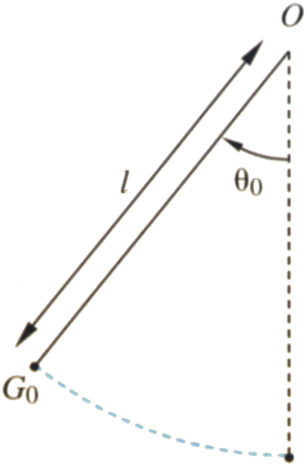 | 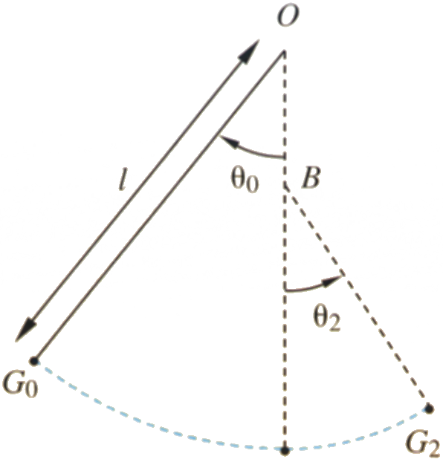
Figure 1 | Figure 2

REPONSES

...........................................................................................................................................................................................................................................
...........................................................................................................................................................................................................................................
...........................................................................................................................................................................................................................................
...........................................................................................................................................................................................................................................
...........................................................................................................................................................................................................................................
...........................................................................................................................................................................................................................................
...........................................................................................................................................................................................................................................
...........................................................................................................................................................................................................................................
...........................................................................................................................................................................................................................................
...........................................................................................................................................................................................................................................
...........................................................................................................................................................................................................................................
...........................................................................................................................................................................................................................................
...........................................................................................................................................................................................................................................
...........................................................................................................................................................................................................................................
...........................................................................................................................................................................................................................................
...........................................................................................................................................................................................................................................
...........................................................................................................................................................................................................................................
...........................................................................................................................................................................................................................................
...........................................................................................................................................................................................................................................
...........................................................................................................................................................................................................................................
...........................................................................................................................................................................................................................................
...........................................................................................................................................................................................................................................
...........................................................................................................................................................................................................................................
...........................................................................................................................................................................................................................................
...........................................................................................................................................................................................................................................
...........................................................................................................................................................................................................................................
...........................................................................................................................................................................................................................................
...........................................................................................................................................................................................................................................
...........................................................................................................................................................................................................................................
...........................................................................................................................................................................................................................................
...........................................................................................................................................................................................................................................
...........................................................................................................................................................................................................................................
...........................................................................................................................................................................................................................................
...........................................................................................................................................................................................................................................
...........................................................................................................................................................................................................................................
...........................................................................................................................................................................................................................................
...........................................................................................................................................................................................................................................
...........................................................................................................................................................................................................................................
...........................................................................................................................................................................................................................................
...........................................................................................................................................................................................................................................
...........................................................................................................................................................................................................................................
...........................................................................................................................................................................................................................................
...........................................................................................................................................................................................................................................
...........................................................................................................................................................................................................................................
...........................................................................................................................................................................................................................................
...........................................................................................................................................................................................................................................
...........................................................................................................................................................................................................................................
...........................................................................................................................................................................................................................................
...........................................................................................................................................................................................................................................
...........................................................................................................................................................................................................................................
...........................................................................................................................................................................................................................................
...........................................................................................................................................................................................................................................
...........................................................................................................................................................................................................................................
...........................................................................................................................................................................................................................................
...........................................................................................................................................................................................................................................
...........................................................................................................................................................................................................................................
...........................................................................................................................................................................................................................................
...........................................................................................................................................................................................................................................
...........................................................................................................................................................................................................................................
...........................................................................................................................................................................................................................................
...........................................................................................................................................................................................................................................
...........................................................................................................................................................................................................................................
...........................................................................................................................................................................................................................................
...........................................................................................................................................................................................................................................
...........................................................................................................................................................................................................................................
...........................................................................................................................................................................................................................................
...........................................................................................................................................................................................................................................
...........................................................................................................................................................................................................................................
...........................................................................................................................................................................................................................................
...........................................................................................................................................................................................................................................
...........................................................................................................................................................................................................................................
...........................................................................................................................................................................................................................................
...........................................................................................................................................................................................................................................
...........................................................................................................................................................................................................................................
...........................................................................................................................................................................................................................................
...........................................................................................................................................................................................................................................
...........................................................................................................................................................................................................................................
...........................................................................................................................................................................................................................................
...........................................................................................................................................................................................................................................
...........................................................................................................................................................................................................................................

